Politechnika Wrocławska

Wydział Podstawowych Problemów Techniki

Zaawansowane metody pomiaru - projekt

MINI PROJEKT 02

Wykonali: Patryk Rak, 239757; Mateusz Rzycki, 239758, Arkadiusz Ziółkowski,

Kierunek: Inżynieria Biomedyczna

Rok: II  
Rok akademicki : 2017/2018

Mini projekt 02

Plan działania

1. Wybór grup badawczych. F CIRC vs F NORM
2. Przegląd literatury dotyczący traktującej o wybranych metodach segmentacji z uwzględnieniem wybranych zmian.
3. Porównanie i wybranie metody segmentacji obrazu wraz z uzasadnieniem wyboru.
4. Stworzenie narzędzia do wczytywania danych (tylko obrazów spośród wybranych grup).
5. Wybór obrazów “roboczych”.
6. Implementacja wybranej metody segmentacji wraz z eksperymentalnym doborem liczby segmentów w celu wyodrębnienia piersi i nałożenia jej na obraz jako maski.
7. Testy skuteczności segmentacji na wszystkich obrazach z bazy danych MIAS, które należą do wybranych grup badawczych.
8. Adaptowana wersja algorytmu operująca na poziomych segmentach obrazu. Określenie wpływu szerokości (grubości) segmentu na wyniki. Dopasowanie “optymalnej” szerokości segmentu.
9. Punkt trzeci z instrukcji do mini projektu. Wybranie najlepszego zbioru cech.
10. Analiza statystyczna.
11. Sprawozdanie z projektu.

# Wstęp teoretyczny

Nowotworem nazywamy chorobę powodującą niekontrolowany rozrost komórek pochodzących z danej tkanki lub narządu. Rak piersi jest obecnie jedną z głównych przyczyn śmierci kobiet na całym świecie. Diagnostyka i odseparowanie guzów w zdjęciach mammograficznych wymagają doświadczenia oraz czasu co stanowi największe wyzwanie dla radiologów oraz fizyków. Zalety cyfrowej mammografii nad klasycznymi są oczywiste włączając wyższą szansę detekcji guza. Rozbieżności przy analizie obrazów bardzo często zdarzają się nawet radiologom czy doświadczonym fizykom. Obecnie przy klasycznych metodach nawet 30% przypadków może niepoprawnie zlokalizować guza.Biorąc pod uwagę wysoki odsetek wyników fałszywie dodatnich w obrazach mammograficznych,wynikające z dynamiki kontrastu i natężenia światła, odczuwa się potrzebę stworzenia dokładnego i czułego systemu wykrywania położenia, wielkości i postaci nowotworów złośliwych. `

Pomysł systemów komputerowych wspomagających radiologów w wykrywaniu raka piersi nie jest nowością. Szybkiemu rozwojowi pełno-cyfrowych systemów graficznych towarzyszy naturalny wzrost ilości takich rozwiązań.  Computer-Aided System (CAD) to zestaw automatycznych lub półautomatycznych narzędzi opracowany, aby pomóc radiologom w wykrywaniu lub ocenie obrazów mammograficznych.

Segmentację obrazu jest jednym z największych problemów w obróbce zdjęć medycznych. Jest procesem dzielenia zdjęcia na regiony z podobnymi właściwościami takimi jak poziom szarości, kolor, tekstura, jasność oraz kontrast. Rolą segmentacji jest rozdział obiektów z obrazu. Istnieje wiele rodzajów technik segmentacji obrazu. Celem segmentacji podejrzanych obszarów jest uzyskanie lokalizacji i zaklasyfikowanie podejrzanego do łagodnej lub złośliwej zmiany.

## Detekcja krawędziowa:

Operator składa się z pary 3x3 splotów jąder, ukierunkowanych wzdłuż osi X oraz Y. X-kierunkowa wykrywa poziome linie, natomiast y -kierunkowa wykrywa linie pionowe.

Jądra te są zaprojektowane tak, aby reagować maksymalnie na krawędzie biegnące pionowo i poziomo w stosunku do siatki pikseli dla każdej z dwóch prostopadłych orientacji. Jądra mogą być stosowane oddzielnie do obrazu wejściowego, aby uzyskać oddzielne pomiary składowej gradientu w każdej orientacji, gdzie: Gx estymuje gradient w kierunku x (kolumny), a Gy ocenia gradient w kierunku y (wiersze). Można je następnie łączyć ze sobą, aby znaleźć bezwzględną wielkość gradientu w każdym punkcie oraz jego orientację.

## Klasyfikacja guza na łagodnego i złośliwego.

Guz występuje w kilku postaciach: okrągłej, owalnej, zrazikowanej, sferoidalnej, gwiaździstej i nieregularnej.Guz o bardziej nieregularnych kształtach jest złośliwy, z drugiej strony guz o okrągłych, regularnych i gładkich granicach jest w łagodnym stadium. Poniżej na rys.1 oraz w tabeli 1 przedstawiono charakterystyczne róznice pomiędzy zmianami łagodnymi oraz złośliwymi.

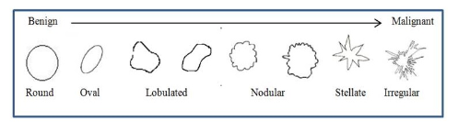

Rysunek 1 Różnice pomiędzy zmianami łagodnymi oraz złośliwymi.

Tabela 1 Różnice pomiędzy guzem łagodnym i złośliwym

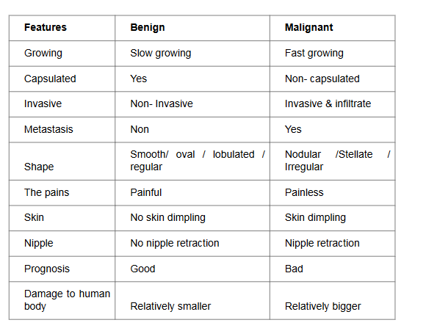

W celu dobrania optymalnego rozwiązania dla zdjeć z bazy MIAS, wykonano przegląd literaturowy potwierdzający skuteczność wybranego rozwiązania rozpoznawania zmian.

Jedno z proponowanych rozwiązań [1] opiera się na wstępnej obróbce filtrem Winera w celu wzmocnienia oraz odszumienia obrazu. Obróbka obrazu polega na zastosowaniu dwuwymiarowej dyskretnej transformaty falkowej, a następnie wykorzystaniu algorytmu k- średnich w celu podzielenia i sklasyfikowania otrzymanych obrazów. Celem jest otrzymanie minimalnej odległości między klasami, przypisanie każdej obserwacji oraz obliczanie nowych średnich, a następnie nałożenie obrazu otrzymanego obrazu z preprocesingu oraz po k-średnich na obraz pierwotny z prezentacja  zlokalizowanego guza. Cały proces został zastosowany na obrazach mammograficznych przedstawionych poniżej.[8]

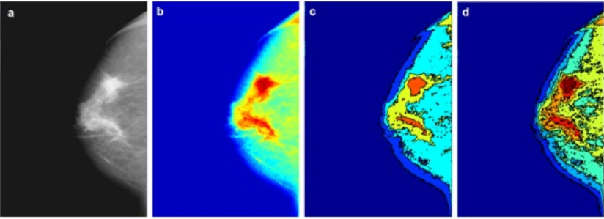

Rysunek 2 Efekt działania rozważanego rozwiązania, a- pre processing b - output po transforamacji falkowej c- adaptatywna k-średnich (6) d- ręczna k średnich (8)

Zaproponowany algorytm wykrył guzy na akceptowalnym poziomie ze średnią dokładnością 92,32% i czułością wynoszącą 90,24%.

Kolejne proponowane rozwiązanie [6] również bazuje na metodzie k-średnich, zdjęciach MRI piersi i segmentacji tkanki włóknistej. Wykorzystany algorytm wczytuje serie zdjęć, które są przycinane. Następnie metodą k-średnich dochodzi do podziału na 3 klasy. Objętość tkanki tłuszczowej, powietrza oraz tkanki włóknistej została określona na bazie wygenerowanego histogramu. Objętości skóry i tkanki włóknistej zostały rozróżnione poprzez pomiar objętości skóry i otaczającego powietrza z aktywną metodą konturu. Ponieważ znana była objętość powietrza, objętość skóry można obliczyć, odejmując objętość powietrza od zmierzonej objętości skóry i powietrza. Ostatecznie objętość tkanki włókniestej określono przez odjęcie objętości skóry od objętości skóry + skupienia tkanki. FGT-%, analogicznie do gęstości mammograficznej, jest procentowym stosunkiem objętości tkanki włókniestej do całkowitej objętości piersi. Tego typu grupowania nie można odróżnić tkanki skóry i tkanki włóknistej, ponieważ mają one podobną intensywność w skali szarości i dlatego są przypisane do tego samego skupienia. Ten problem został pominięty poprzez aktywną segmentację konturu po początkowym grupowaniu K-średnich.

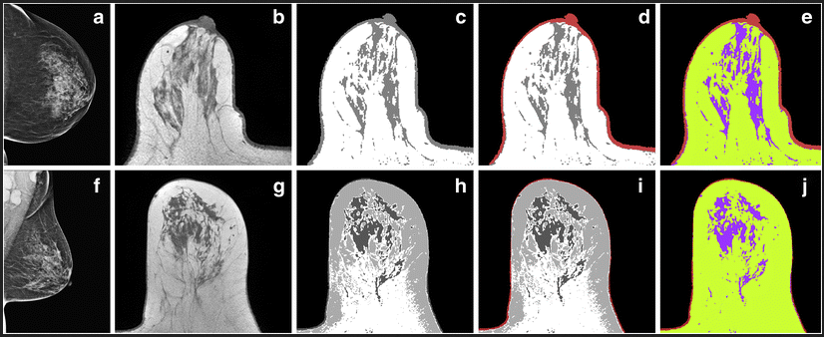

Rysunek 3 Przykład metody zaprezentowanej powyżej

Inna grupa badawcza opracowała metodę [2] w której obraz został przefiltrowany przez ustalony multimodalny algorytm postępowania, który był kombinacją DTCWT, Watershed segmentation  i klastrowanie K-średnich Morfologiczno-spektralna nienadzorowana segmentacja obrazu (kombinacja DTCWT i watershed ) została zaimplementowana do automatycznego segmentowania podejrzanych zmian. Cechy tekstury zostały wyodrębnione za pomocą szczegółowych współczynników z podpasm DTCWT. Zorientowany filtr medianowy został zastosowany w celu przezwyciężenia problemu odpowiedzi przyporządkowania tekstury do klasy. Funkcja gradientu została użyta do połączenia tych cech tekstury z modulowanymi właściwościami intensywności, aby uzyskać obraz całkowitego gradientu.transformacja Watershed obrazu zapewnia początkową segmentację, która wyraźnie oddziela różne regiony, takie jak tło, mięsień piersiowy, region piersi i obszar zmiany, które były reprezentowane przez różne kolory. Następnie dokonano grupowania K-średnich w celu pokazania, że klaster odpowiada samemu obszarowi zmiany.

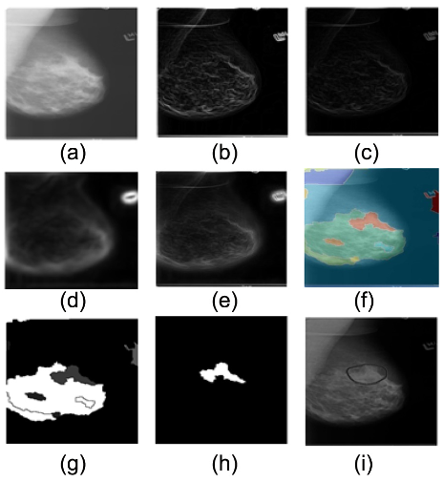

Rysunek 4 Kilka kroków przetwarzania obrazu przez prezentowany algorytm.

Rysunek 3 przedstawia zasade działania algorytmu łączącego w sobie kombinacje DTCWT, transformacje Watershed, grupowanie k-średnich. a) oryginalny mammogram b) obraz gradientu intensywności c) zmodułowany obraz gradientu intensywności d) obraz gradientowy struktury e) całkowity obraz gradientowy f) wynik segmentacji Watershed g) obraz z indeksem klastrowania h) fragment zmiany chorobowej i) zaznaczony fragment na obrazie mammograficznym.

Po przeanalizowaniu literatury zdecydowano się na zastosowanie algorytmu k-średnich ponieważ, nie wymagają obliczania histogramu na poziomie szarości przed uruchomieniem, a metoda Otsu musi najpierw obliczyć histogram poziomu szarości. W związku z tym K-średnie mogą być bardziej efektywnie rozszerzone na wielopoziomową metodę progowania, dwuwymiarową metodę progowania i metodę trójwymiarową względem metody Otsu.

# CZĘŚĆ PRAKTYCZNA:

Do analizy działania algorytmu wybrano następujące grupy pacjentek:

* F NORMAL - o przewadze tkanki tłuszczowej i charakterze bezzmianowym (grupa kontrolna) - 60 próbek
* F CIRC - o przewadze tkanki tłuszczowej i obecności dobrze zdefiniowanych zmian - o indeksach 5,10,12,25,28,59,69,80,91,132,141,142 - 12 próbek

Zgodnie z założeniami, gotowy algorytm powinien posiadać następujące funkcjonalności:

* wyszukanie potrzebnych do dalszej analizy zdjęć z bazy MIAS
* możliwość zaznaczenia zmian na oryginalnym obrazie celem porównania skuteczności algorytmu z ręcznym wykrywaniem zmian
* automatyczne wycinanie z obrazu niepożądane elementy, celem zwiększenia jego dokładności (np. część ręki widoczna na obrazie)
* właściwy algorytm wykorzystujący metodę k-średnich dla poziomych segmentów obrazu oznaczający zmianę lub stwierdzający jej brak.

Pliki źródłowe zaimplementowanego rozwiązania znajdują się w publicznym repozytorium GIT pod adresem: <https://github.com/ziele3920/ZMPS2>

Skrócony diagram z realizacji projektu przedstawiono na diagramie znajdującym się na kolejnej stronie. Rozwinięcie opisu wykonanych prac znajduje się w dalszej części sprawozdania.

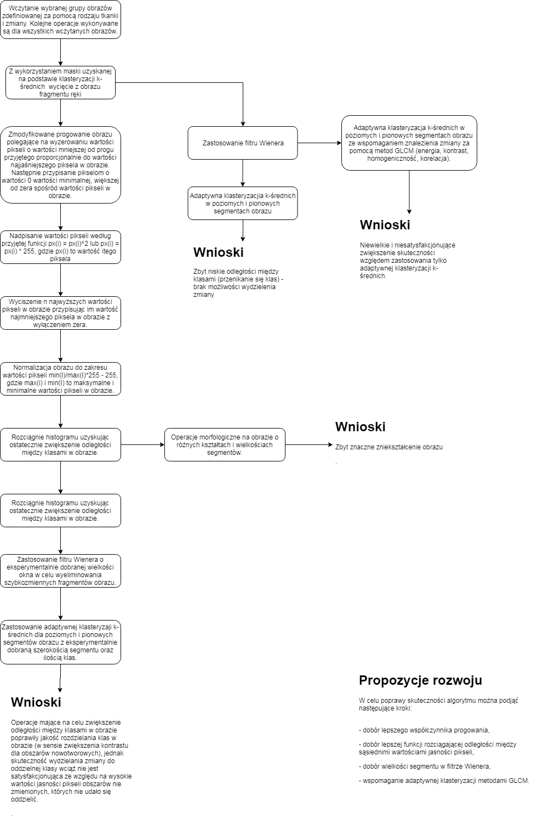

Pierwszym krokiem było napisanie algorytmu wyszukującego w bazie zdjęć konkretne przypadki, które podlegały analizie. Rolę tę pełni funkcja *LoadImages,* której opis został zamieszczony poniżej:

**function rakiStruct = LoadImages(breastTissueType, rakType)**

*breastTissueType -* string reprezentujący rodzaj tkanki piersiowej zgodny z zapisem w bazie MIAS, np. 'F'

*rakType -* string,rodzaj zmiany zgodny z opisem w bazie MIAS np. 'CIRC'

*rakiStruct -* tablica przechowująca wczytane obrazy. Każdy element tablicy reprezentowany jest przez strukturę posiadającą następujące pola*:*

*fileName* - string, nazwa plikiu,

*tissueType -* string, rodzaj tkanki, oznaczenie zgodne ze stosowanym w bazie MIAS,

*rakTissueType -* string, rodzaj zmiany, oznaczenie zgodne ze stosowanym w bazie MIAS,

*rakType -* string, oznaczenie czy zmiana jest złośliwa 'B' - łagodna, 'M' - złośliwa,

*image -* 1024x1014 uint8, macierz z wartościami jasności pikseli obrazu,

*rakCircle -* int[3], tablica przechowująca współrzędne okręgu opisanego na zmianie, [wartość x środka okręgu, wartość y środka okręgu, promień okręgu]. Dane eksperckie pochodzące z bazy MIAS.

Dalszym krokiem była możliwość wycinania z obrazu niepożądanych struktur. W wyniku wielu prób, najlepszym wyborem okazało się dwukrotne wykorzystanie algorytmu k-średnich, który najlepiej radził sobie z tym zadaniem. Opis funkcji zamieszczono poniżej:

**function [breastImg, mask] = CutBackground(image)**

*image -* 1024x1024 uint8, oryginalny obraz z badania piersi,

*breastImg* - 1024x1024 uint8, obraz piersi z wyciętym niepożądanym tłem,

*mask -* 1024x1024 uint8, obraz maski służącej do wycięcia tła, wartości jasności pikseli tła w masce równe są 0, piersi równe są 1.

Na rysunku nr 5 pokazano przykładowy efekt działania funkcji.

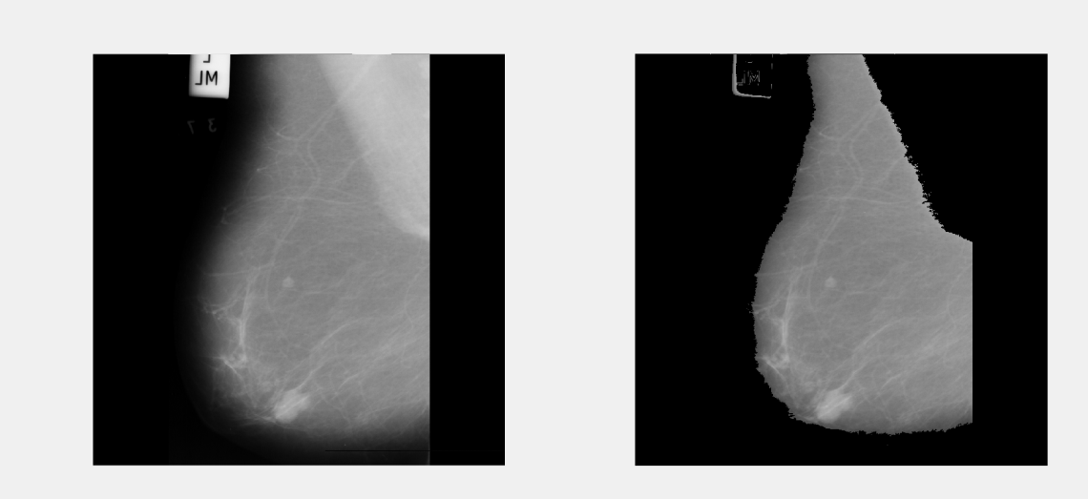

Rysunek 5 Przykładowy efekt zastosowania powyższego algorytmu

W dalszym kroku podjęto próbę stworzenia funkcji głównej, która wczytane oraz wstępnie obrobione obrazy poddawała wyszukiwaniu z wykorzystaniem adaptywnej wersji algorytmu k-średnich dla segmentów poziomych i pionowych. Na rysunku nr 6 przedstawiono obrazy reprezentujące grupę obrazów, w której tkanka piersiowa jest tłuszczowa a zmiana jest określona i dobrze zdefiniowana.

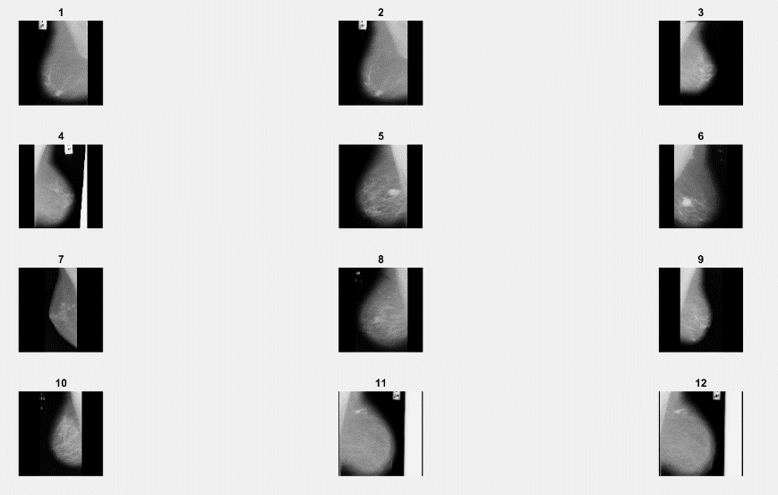

Rysunek 6 Wygenerowane obrazy pierwotne.

Wykorzystanie adaptywnej wersji algorytmu k-średnich dla poziomych segmentów, wykonane jest poprzez poniższe polecenie:

*classesNo = 2; %liczba klas*

*funKmeans = @(block_struct) kMeans(block_struct.data, classesNo);*

*wynikowy_obraz = double(blockproc(I_median30, [60 1024], funKmeans));*

W tym wypadku jednak, zastosowanie powyższego kodu dało mierny rezultat, bez żadnej wskazówki dotyczącej prawidłowego położenia zmiany.

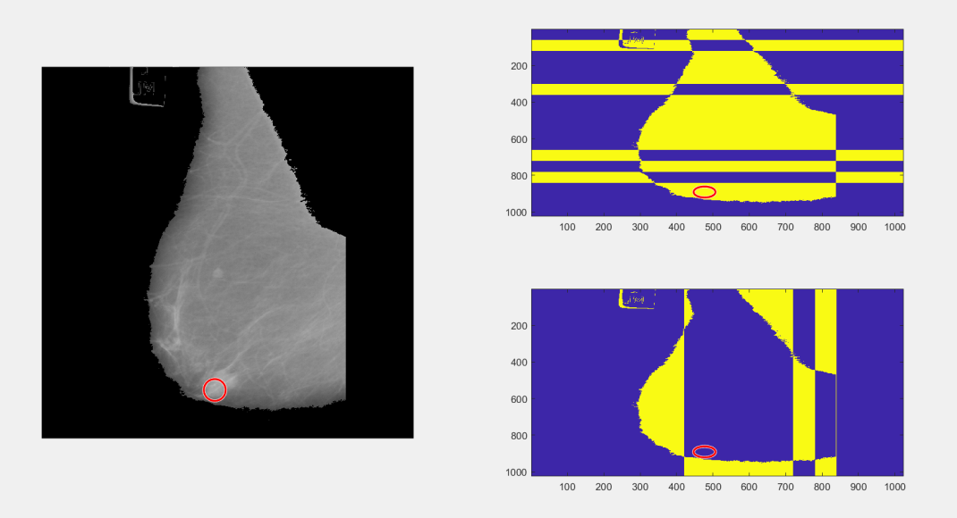

Rysunek 7 Efekt działania funkcji funKmeans bez wcześniejszej oraz późniejszej obróbki wynikowej

Jakość wyniku została nieco poprawiona poprzez wykorzystanie większej ilości klas, niemniej jednak wynik dalej daleki był od jakiejkolwiek szansy wskazania miejsca chorobowego bez wcześniejszej jego znajomości. Należy również zaznaczyć, iż na tym etapie klasy dobierane są zupełnie losowo i nie ma żadnej możliwości ich kontroli. Dodatkowo, dalsze zwiększanie ilości klas powodowało jedynie zwiększenie ilości szumu nieinformatywnego na obrazie.

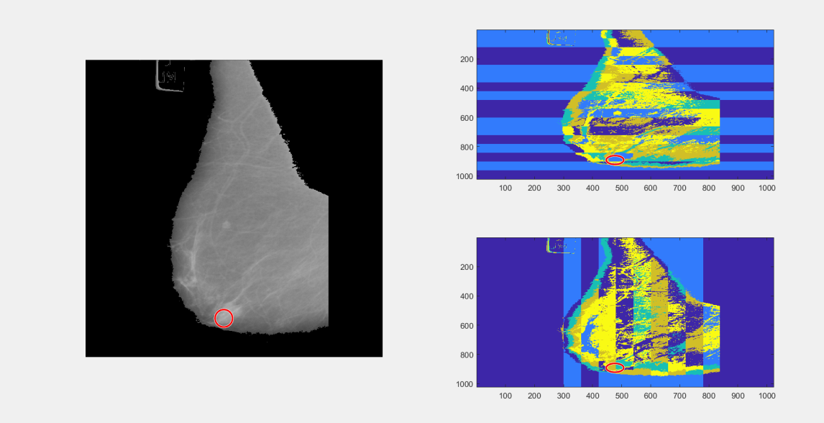

Rysunek 8 Efekt działania funkcji kMeans przy zwiększonej do 5 ilości klas

Jak widać powyżej, naturalnie pojawiła się potrzeba wstępnego przetwarzania obrazu wejściowego, gdyż te dostępne w bazie były trudne nawet w interpretacji ręcznej. Podjęto wiele prób, m.in rozmywanie obrazu, operacje morfologiczne (takie jak erozja czy dylatacja), tresholding, filtry oraz inne.

Pierwszym rozwiązaniem, które znacznie wpłynęło na jakość obrazu wejściowego, było zastosowanie poniższych kroków:

*1) wyzerowanie wszystkich wartości pikseli mniejszych niż wartość maksymalna piksela (podzielona przez dobrany eksperymentalnie współczynnik)*

*2) przypisanie zerom wartości piksela pierwszego po zerze (w posortowanej tablicy pikseli)*

*3) rozciągnięcie histogramu*

W wyniku tego otrzymano obraz o zdecydowanie lepszej informatywności, bez tracenia informacji. Jak można zauważyć, obraz po przekształceniach cechuje się na tyle dobrą widocznością, że można z dużym prawdopodobieństwem ręcznie wskazać miejsce zmiany.

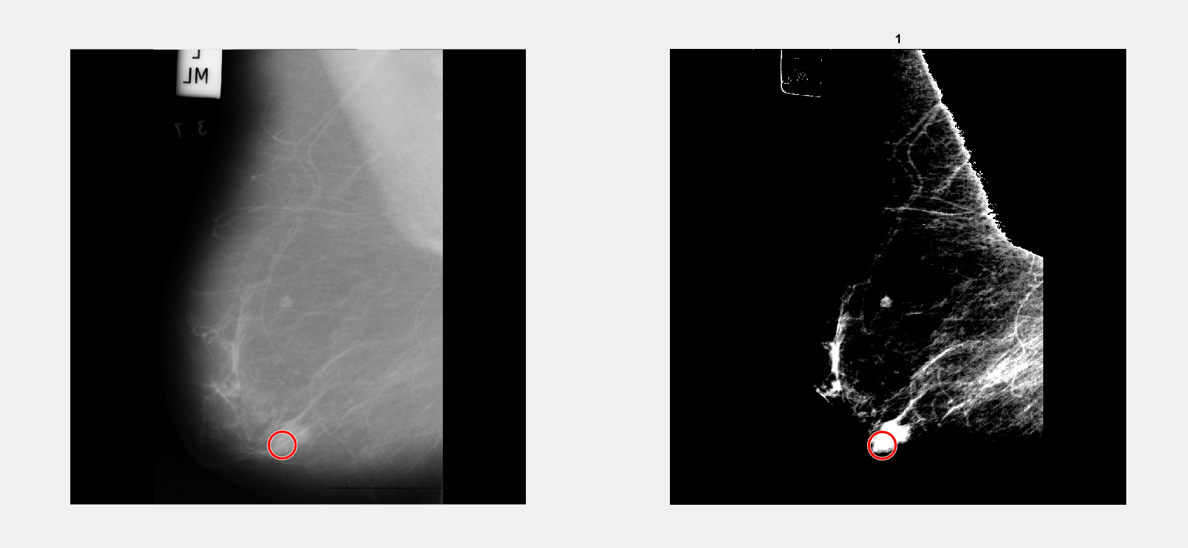

Rysunek 9 Obraz po autorskiej operacji zwiększania informatywności

Dodatkowym krokiem (pominiętym w finalnej wersji ze względu na stosunkowo niewielką poprawę jakości przy zbyt dużej ingerencji w obraz) było zastosowanie erozji oraz dylatacji na powyższym obrazie, których efekt zaprezentowano poniżej:

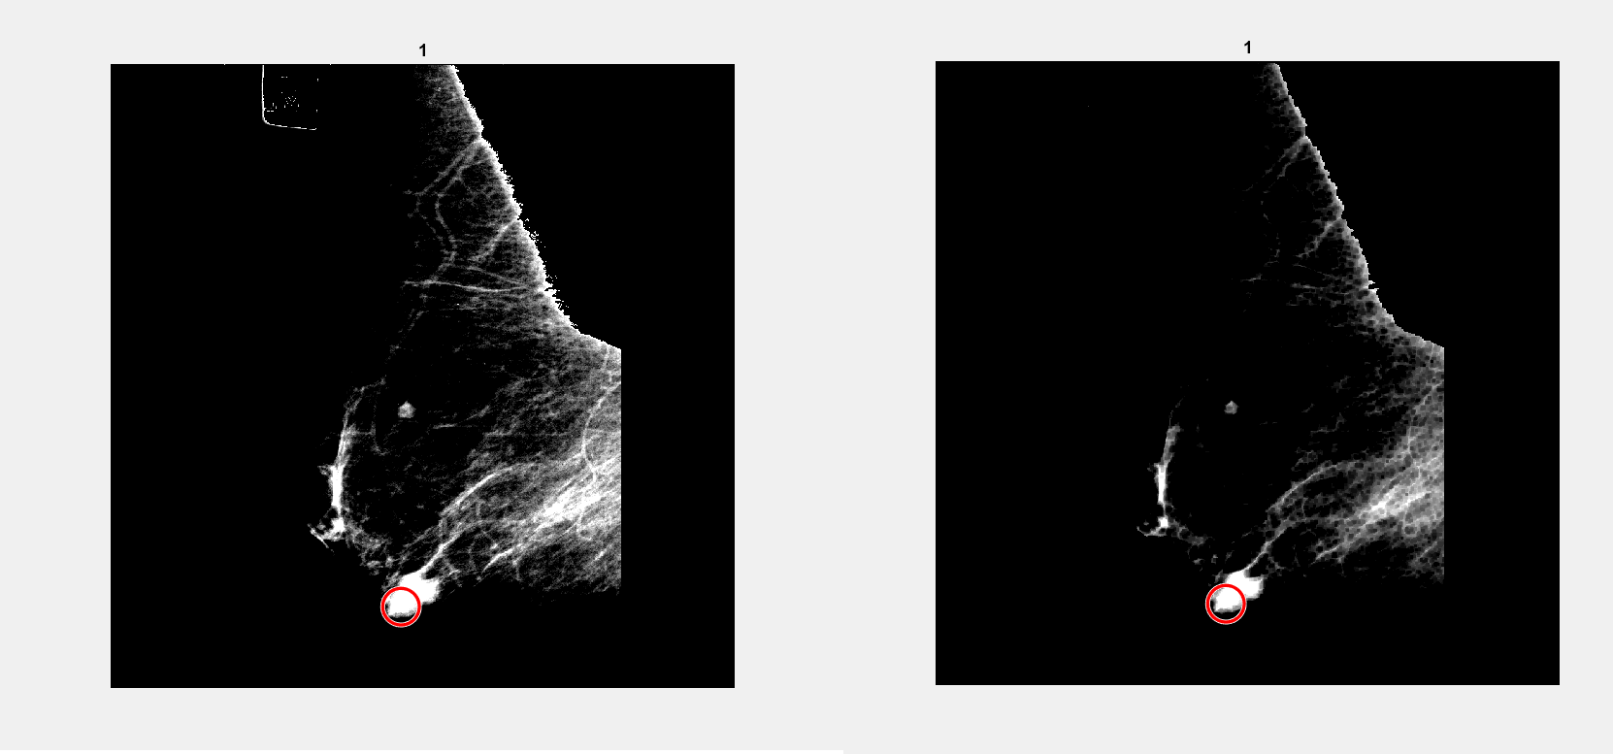

Rysunek 10 Porównanie obrazu przez (lewa strona) oraz po (prawa strona) wykonaniu operacji erozji i dylatacji

Jako, iż efekt preprocessingu obrazu uznano za zadawalający, obraz został podany adaptywnej klasteryzacji k-średnich dla poziomych i pionowych segmentów, w wyniku czego uzyskano następujący efekt:

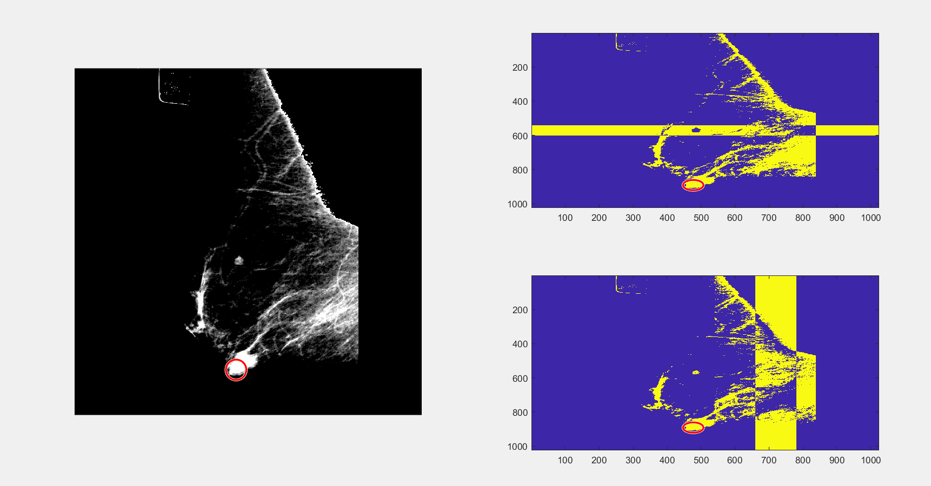

Rysunek 11 Efekt działania funkcji k-średnich na obraz (przy ilości klas = 2)

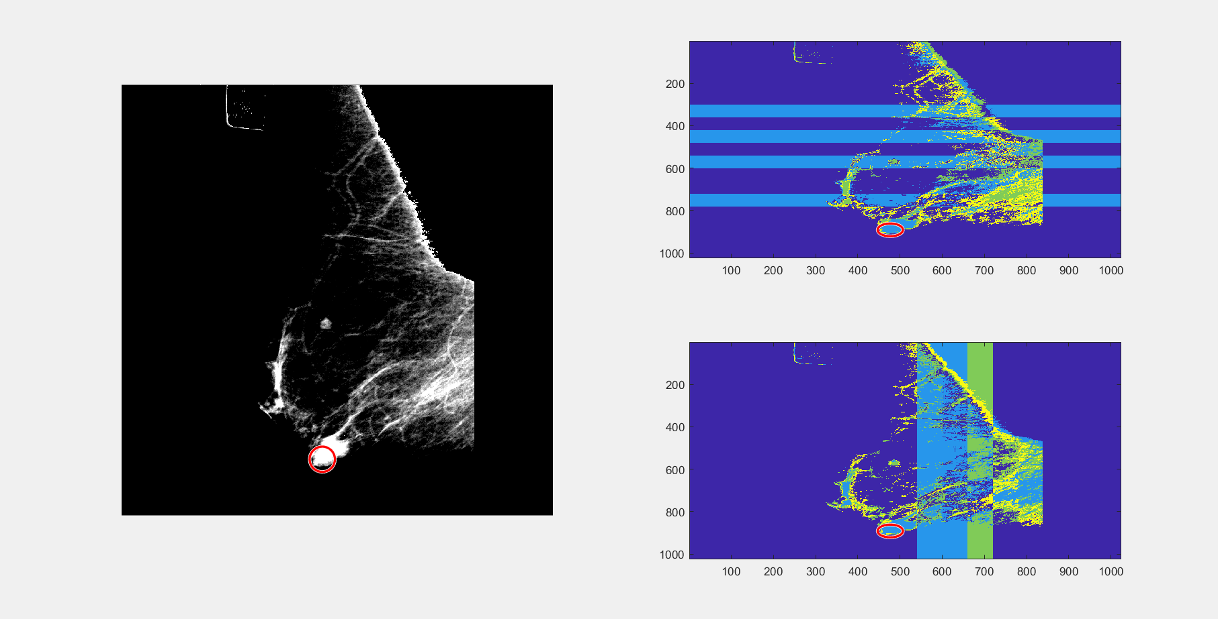

Rysunek 12 Efekt działania funkcji k-średnich na obraz (przy ilości klas = 5)

Jak można zauważyć, zarówno zbyt mała ilość klas, jak i zbyt duża, powodują brak możliwości rozpoznania zmiany. Najlepszym współczynnikiem w tym wypadku okazał się 3-krotny podział na klasy.

Niewielką poprawę uzyskano również przy wykorzystaniu filtru Weinera, czego efekt zaprezentowano poniżej:

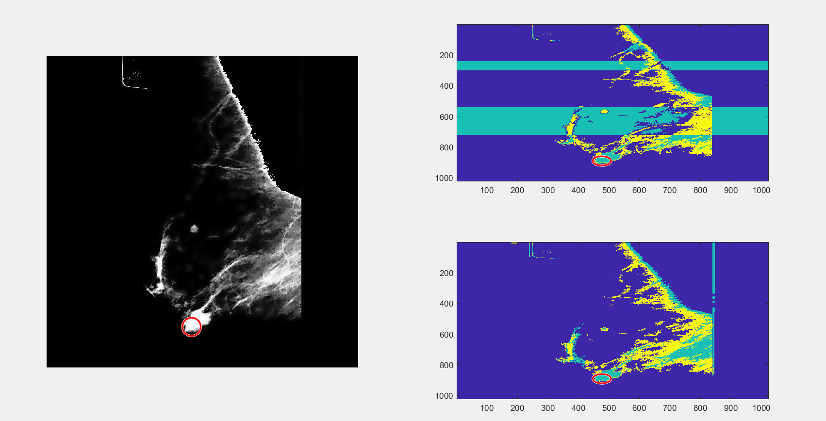

Rysunek 13 Efekt działania funkcji Weinera na obraz

Niestety, w wyniku dalszych prób, zauważono problem utrudniający drogę do prawidłowego działania algorytmu według założonego sposobu: uzyskiwane efekty nie były powtarzalne – za każdym razem obraz powstający po zastosowaniu funkcji różnił się znacznie od poprzedniego. W związku z powyższym należy zastosować dodatkowe kryteria informacyjne np. w postaci wyników operacji GLCM. Warto również zwrócić uwagę na możliwość zwiększenia odległości między klasami, do których należą piksele o stosunkowo dużej jasności. Możliwość ta jest osiągalna za pomocą modyfikacji parametrów zaimplementowanego algorytmu co zostało opisane na skróconym diagramie realizacji projektu.

Zgodnie z zasadą działania algorytmu k-średnich, „ziarno” zostaje rozmieszczone losowo, co jest immanentną cechą algorytmu i podstawą jego prawidłowego działania. Istnieje co prawda sposób na ustawienie punktów w sposób stały, poprzez polecenie:

*rng('default')*

jednak w tym wypadku, używanie algorytmu, którego jedną z głównych sił jest losowość ziarna początkowego, utrudnia kontrolę nad wynikami procesu przetwarzania.

Należy również zauważyć, iż wyniki otrzymywane przy segmentowaniu obrazów, okazywały się mniej czytelne niż te bez segmentacji, a paradoksalnie, najlepszą poprawę wykrywania zmian uzyskano poprzez preprocessing obrazu.

Dodatkowo, algorytm przetestowano również na pozostałych obrazach, w wyniku czego okazało się, iż dobrane współczynniki w algorytmie nie dają równie dobrych wyników wstępnego przetwarzania. Polepszenie efektu powstałego podczas wstępnego przetwarzania obrazu może zostać uzyskane poprzez uzależnienie parametrów algorytmu od początkowego histogramu obrazu.

Mimo to, metoda k-średnich okazała się skuteczna w rozpoznawaniu tła oraz ręki na obrazach. Jest to jednak efekt złożenia dwóch prawidłowości we wszystkich wykonanych obrazach – obszar obwiedni jest zawsze tłem, natomiast ślad ręki na obrazach ma zawsze jednolity oraz mocno oznaczony od reszty obrazu kontur i charakteryzuje się wysokim poziomem jasności.

W związku z powyższymi, dla dalszej pracy nad algorytmami detekcji zmian chorobowych piersi, odradzane jest korzystanie z założonego w tym ćwiczeniu sposobu, przy propozycji dalszego rozwijania programu, wykorzystując m.in. metodę Otsu (pozbawioną głównej wady przedstawionej w tym ćwiczeniu), metod rozpoznawania kształtów na obrazie (np. HoughCircles) oraz – najlepiej rokującą – metodą uczenia maszynowego/sieci neuronowych.

## Literatura:

1. <https://www.ncbi.nlm.nih.gov/pubmed/22717244>
2. <https://www.ncbi.nlm.nih.gov/pubmed/27045116>
3. <https://www.ncbi.nlm.nih.gov/pubmed/26534858>
4. <https://www.ncbi.nlm.nih.gov/pubmed/26176654>
5. <https://www.ncbi.nlm.nih.gov/pubmed/25329763>
6. <https://www.ncbi.nlm.nih.gov/pubmed/29047034>
7. <https://www.ncbi.nlm.nih.gov/pubmed/29511128>
8. <https://www.ncbi.nlm.nih.gov/pmc/articles/PMC4204501/#B9>
9. <https://www.ncbi.nlm.nih.gov/pubmed/21611053>
10. <http://www.ire.pw.edu.pl/~arturp/Dydaktyka/pidom/pidom_diagnostyka.pdf>
11. [https://dugi-doc.udg.edu//bitstream/handle/10256/4909/taom/pdf?sequence=5](https://dugi-doc.udg.edu/bitstream/handle/10256/4909/taom/pdf?sequence=5)
12. <http://www.jbiomeds.com/biomedical-sciences/enhancement-accuracy-of-breast-tumor-diagnosis-in-digital-mammograms.pdf>
13. https://github.com/ziele3920/ZMPS2
14. <https://pdfs.semanticscholar.org/f90b/7806a2ee11bd2706d868184bb45165db697c.pdf>